**DLOUHODOBÁ MATURITNÍ PRÁCE S OBHAJOBOU**

Téma: **Automatické řízení ohřevu TUV mezi přebytky FVE, sítí a peletovým kotlem**

**Autor práce: Adam Popilka**

**Třída: 4.M**

**Obor studia: 78-42-M/01 Technické lyceum**

**Vedoucí práce: Ing. Pavel Jedlička**

**Dne: 28.4.2024**

**Hodnocení:**

**Zadání dlouhodobé maturitní práce**

**Žák: Adam Popilka**

**Třída: 4. M**

**Studijní obor: 78-42-M/01 Technické lyceum**

**Zaměření: Kybernetika**

**Školní rok:** **2023 - 2024**

Téma práce:***Automatické řízení ohřevu TUV mezi přebytky FVE, sítí a peletovým kotlem***

**Pokyny k obsahu a rozsahu práce:**

1. Seznámení s technologií + popis
2. Definice vstupních a výstupních veličin
3. Tvorba algoritmu
4. Specifikace PLC
5. Test řízení/realizace

**Plán konzultací:**

Říjen 2023 – Nákup součástek

Listopad 2023 – Návrh a rozkreslení

Prosinec 2023 – Algoritmus

Leden 2024 – Začátek programování PLC

Únor 2024– Programování PLC

Březen 2024 – Finále

Termín odevzdání:**27. března 2024**

Čas obhajoby:**15 minut**

Vedoucí práce: **Ing. Pavel Jedlička**

V Plzni dne: 30. září 2023 Mgr. Vlastimil Volák

*ředitel školy*

**Anotace**

Automatické řízení ohřevu teplé užitkové vody (TUV) mezi přebytky fotovoltaické elektrárny (FVE), sítí a peletovým kotlem. Cílem mojí maturitní práce je efektivně využít přebytků vyrobené energie z instalované FVE na rodinném domě (RD) k ohřevu TUV a tím omezit spotřebu dalších druhů paliva, tedy peletek či dřeva nebo elektřiny ze sítě.

**Prohlášení**

„Prohlašuji, že jsem tuto práci vypracoval samostatně a použil literárních pramenů a informací, které cituji a uvádím v seznamu použité literatury a zdrojů a informací.“

„Souhlasím s využitím mé práce učiteli VOŠ a SPŠE Plzeň k výuce.“

V Plzni dne: ………………. Podpis: ……………….

**Obsah**

**1** **Úvod** 5

**2** **Popis současného stavu instalované technologie** 6

**2.1** **FVE** 6

**2.2** **Vytápění a ohřev TUV** 6

**2.3** **Problém, zadání – popis řešení** 7

**3** **Definice vstupních a výstupních veličin** 7

**4** **Vlastní algoritmus** 8

**5** **Specifikace PLC a jeho naprogramování** 8

**6** **Test samotné realizace řízení** 8

**7** **Závěr** 8

# **Úvod**

V maturitní práci se zabývám maximálním využitím vyrobené elektřiny z fotovoltaické elektrárny instalované na rodinném domě (RD). Pomocí automatického řízení s použitím PLC (SIEMENS LOGO) přebytky elektřiny z fotovoltaické elektrárny (FVE) chci využít k ohřevu 300 l zásobníku teplé užitkové vody (TUV) pro RD.

V první kapitole maturitní práce popíšu současný stav instalované technologie. Tedy fotovoltaické elektrárny a celého topného sytému RD. V současné době se TUV ohřívá pomocí kotle na tuhá paliva, tedy spalováním dřeva a zejména dřevěných peletek.

V dalších kapitolách se budu věnovat definici vstupních a výstupních veličin pro samotný algoritmus řízení. Dále tvorbou vlastního algoritmu.

V posledních kapitolách se zaměřím na specifikaci PLC a jeho naprogramování. Závěrem bude test samotné realizace řízení.

Cílem mojí maturitní práce je tedy efektivně využít přebytků vyrobené energie z instalované FVE na rodinném domě (RD) k ohřevu TUV a tím omezit spotřebu dalších druhů paliva, tedy peletek, či dřeva, případně elektřiny ze sítě.

Pomocí automatického řízení s použitím PLC (SIEMENS LOGO) chci omezit počet startů a tím zkrácení provozní doby kotle při dodržení požadavku na dostatečné množství TUV ve večerních hodinách letní sezóny.

# **Popis současného stavu instalované technologie**

## **FVE**

Základem FVE je 16ks fotovoltaických panelů PhonoSolar o 455Wp (Wattpeak) tj. 7,28kWp a ČEZ BATTERY BOX obsahující 3fázový střídač včetně akumulátorů s kapacitou 9,6Wh

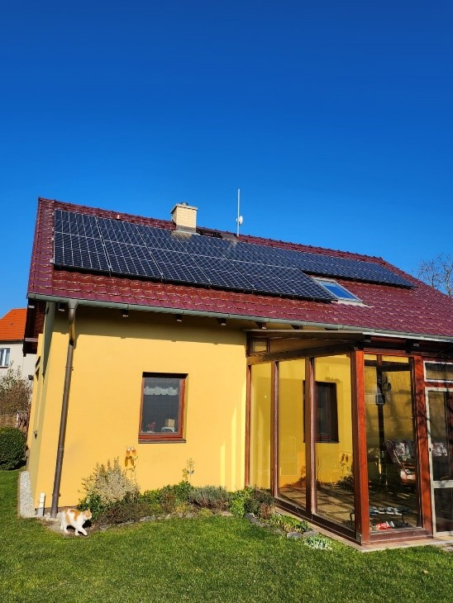

FVE na RD [*zdroj: vlastní*]

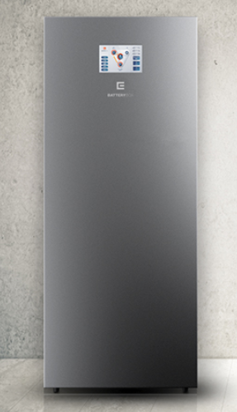

Battery box [zdroj: ]

## **Vytápění a ohřev TUV**

Zdrojem tepelné energie je kotel na tuhá paliva „ATMOS DC18S s úpravou“. Tento kotel lze provozovat v režimu spalování palivového dřeva s ručním přikládáním, anebo v automatickém režimu hořáku A25 při spalování dřevěných pelet ze zásobníku paliva o kapacitě 350 l. Dále v mé práci budu řešit pouze automatický provoz kotle (na pelety). Kotel nabíjí akumulační nádrž o objemu 1000 l, ze které je pomocí čerpadel zajištěno vytápění objektu RD a ohřev TUV. v kombinovaném bojleru o objemu 300 l. Kotel je hydraulicky zapojen tak, že přednostně dochází k ohřevu TUV v bojleru a až potom k nabíjení akumulační nádrže.

Kotel v automatickém režimu udržuje teplotu v akumulační nádrži v nastaveném rozsahu teplot. Teploty jsou měřeny RTD umístěných v horní a spodní části akumulační nádrže. Kotel startuje, pokud teplota spodní vody v nádrži klesne pod 50 °C a vypíná, pokud teplota horní vody přesáhne 75°C. Čerpadlo okruhu vytápění je ovládáno prostorovým termostatem a teplota topné vody je trojcestným ventilem udržována na 40 °C +/- 3°C. Teplota TUV v bojleru je měřena RTD, kterou vyhodnocuje termostat s nastavenou teplotou 42 °C, ten spíná čerpadlo okruhu ohřevu bojleru. Dále je bojler ohříván elektrickou topnou spirálou 3,3kW z přebytků FVE. Spínání topné spirály je řešeno přímo v ČEZ BATTERY BOXU výstupním signálem 24VDC a stykačem který spíná silový obvod spirály.

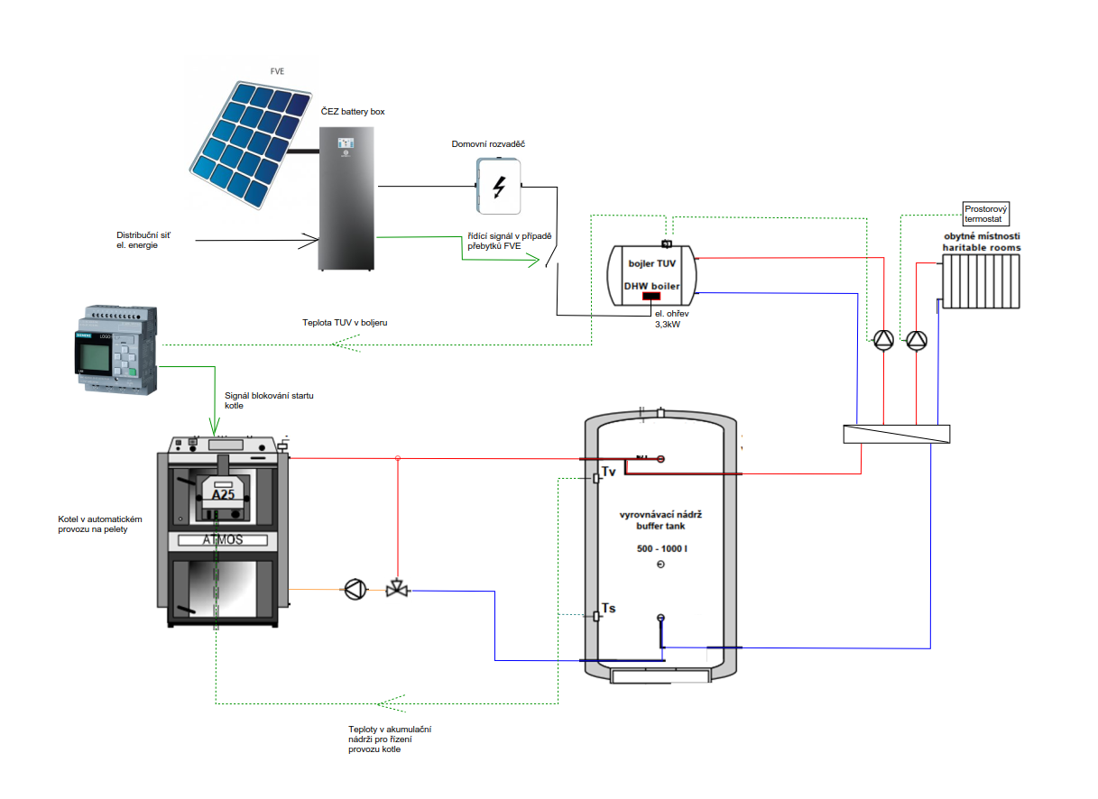

## **Problém, zadání – popis řešení**

Nevýhoda konfigurace vytápění a ohřevu TÚV popsané v kapitole 2.2. se projevuje v především v letní sezóně, kdy není zásadní požadavek na vytápění RD, a přesto kotel ve svém automatickém režimu udržuje nahřátou celou akumulační nádrž 1000 l jen pro ohřev TUV v bojleru. Bojler je sice také dotován přebytky z FVE, které jsou ale nyní těžko předvídatelné, a proto nelze jednoduše v letní sezóně odstavit kotel a spoléhat se pouze na ohřev TUV jen z přebytků z FVE. A proto se v rámci mé maturitní práce pokusím vytvořit a následně i odladit algoritmus pro povolení startu kotle pouze při nedostatečném ohřevu z FVE. Budu předpokládat, že 300l objem kombinovaného bojleru zajistí dostatek TUV pro jeden běžný den provozu domácnosti v RD, a tak bude stačit provést vyhodnocení algoritmu pouze 1x za den.

Budu tedy realizovat automatizaci pro ohřívání TUV, což zahrnuje vytvoření algoritmu, naprogramování do PLC a následné testování, simulace na modelu a následně test v reálném zapojení. Pomocí automatického řízení s použitím PLC (SIEMENS LOGO) chci tedy omezit počet startů a tím zkrátit provozní doby kotle při dodržení požadavku na dostatečné množství TUV ve večerních hodinách letní sezóny.

# **Definice vstupních a výstupních veličin**

Hlavní vstupní veličinou bude teplota TUV v bojleru. Daný bojler je vybaven jednou rezervní jímkou pro osazení čidla RTD o průměru 6 mm. Dle technické dokumentace PLC je nutný článek pro měření teploty PT100.

Čas vyhodnocení, zda je teplota vyšší nebo nižší volím na 17:00 hod. V této době už většinou FVE nebude mít dostatečný výkon, aby byl aktivní ohřev bojleru přebytky z FVE a docházelo ke zvyšování teploty TUV. Zároveň je stále dostatek času pro zapálení kotle a dohřátí TUV, protože největší odběr TUV lze předpokládat až ve večerních hodinách.

Je nutné se také zamyslet, jak proces ukončit, aby nedošlo k zablokování kotle při zvýšení teploty TUV. Toto řeším nastavením přídrže výstupu na 4 hodiny což je dostatečná doba pro plný ohřev bojleru a akumulační nádrže.

**Vlastní algoritmus**

Zadání: Automatizace bude spočívat v tom, že pokud v nějaký určitý čas bude mít voda v kotli teplotu menší než 40°, začne se voda ohřívat na určitou dobu nebo dokud nepřesáhne nějakou danou teplotu. Bude se přitom užívat právě přebytečná energie z FVE a tento cyklus se bude opakovat každý den či týden, letní sezonu.

Výpis programu:

# **Specifikace PLC a jeho naprogramování**

Automatický logický automat LOGO.

Výstupní signál pro povolení/blokování startu kotle bude nutné zapojit do vnitřních obvodů kotle viz. el. schéma. Kotel je vybaven provozním vypínačem, do jehož obvodu zapojím výstupní kontakt PLC LOGO, který je dostatečně dimenzován na ovládací napětí 230VAC.

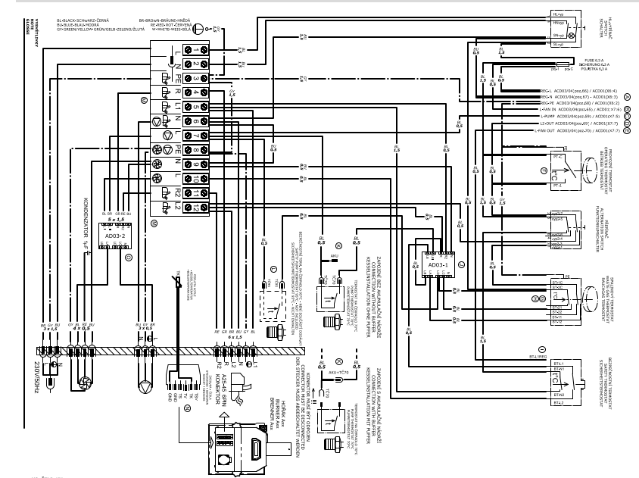

# **Test samotné realizace řízení**

Simulace pomocí PC

Reálný test v instalaci RD

# **Závěr**

Cíl: Ekonomický provoz v letní sezóně, tj. dosáhnout studené akumulační nádrže a horkého bojleru TUV, avšak při nedostatečném ohřátí bojleru TUV zajistit (povolit) automatický start kotle.

**Návrhy na další zlepšení regulace:**

Lze zvážit úpravu nastavení teploty horní vody v akumulační nádrži na nižší teplotu než současných 75 °C pro letní měsíce, kdy bude v provozu blokování automatického startu logickým automatem LOGO. Tím se zkrátí doba hoření kotle po odblokování.